
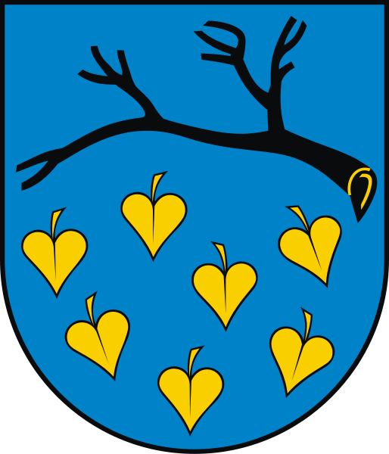

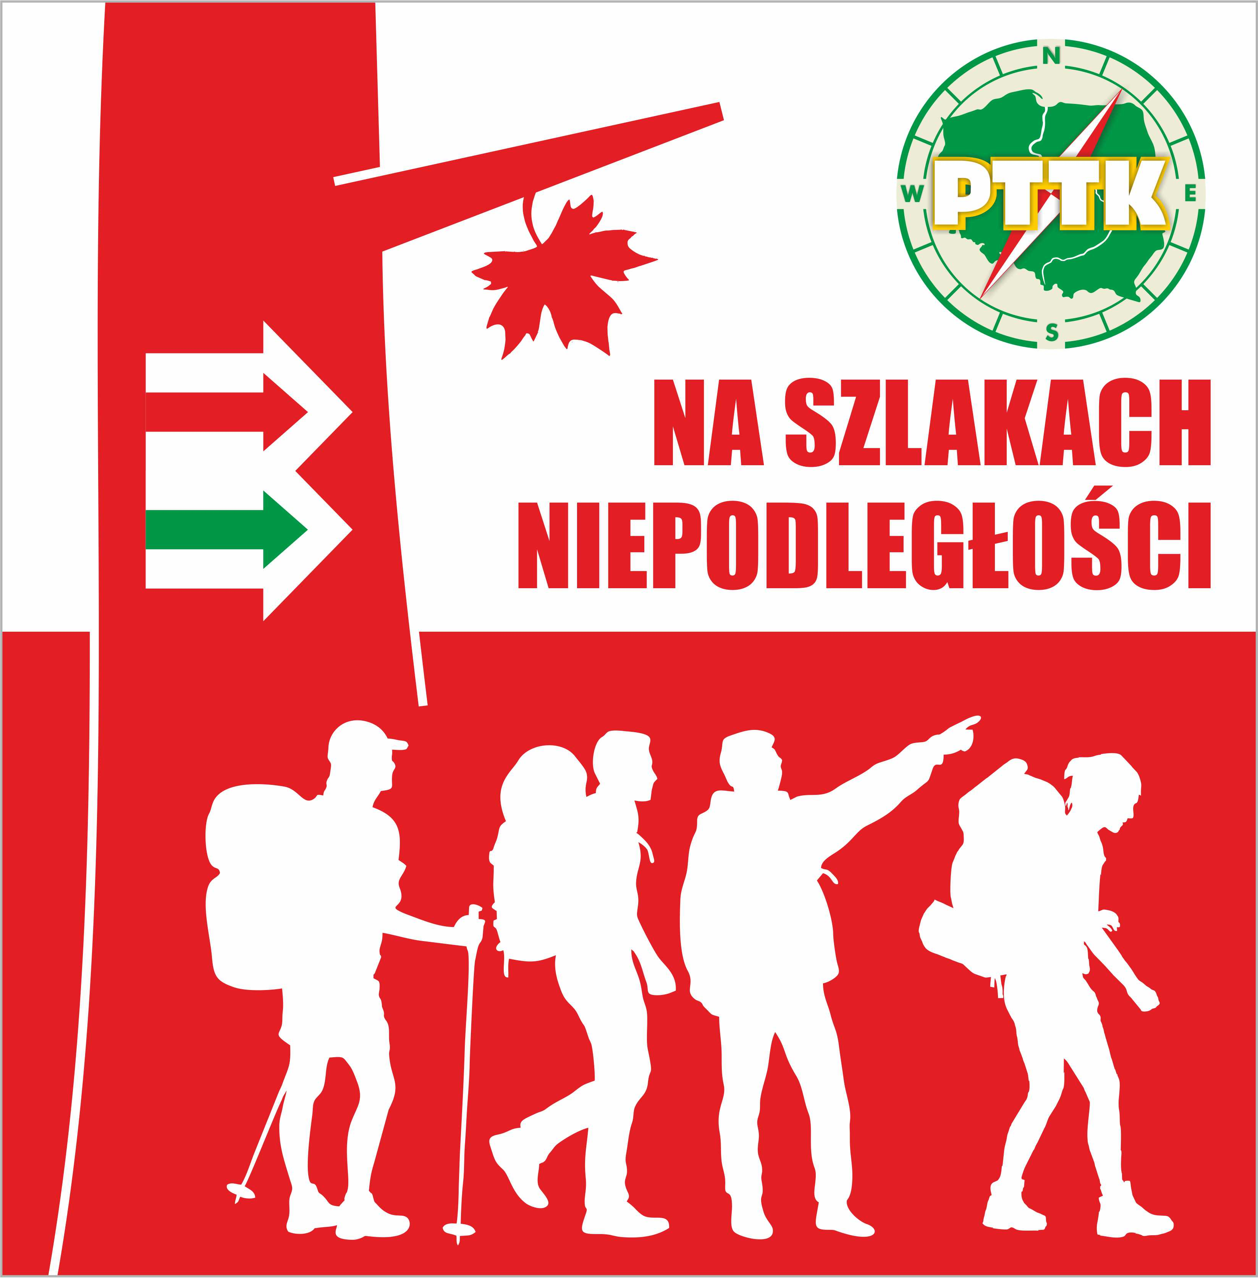

KOMISJA TURYSTYKI KOLARSKIEJ
PTTK ODDZIAŁ W MIKOŁOWIE
ZAPRASZA NA
RAJD ROWEROWY „SZUM GUM”

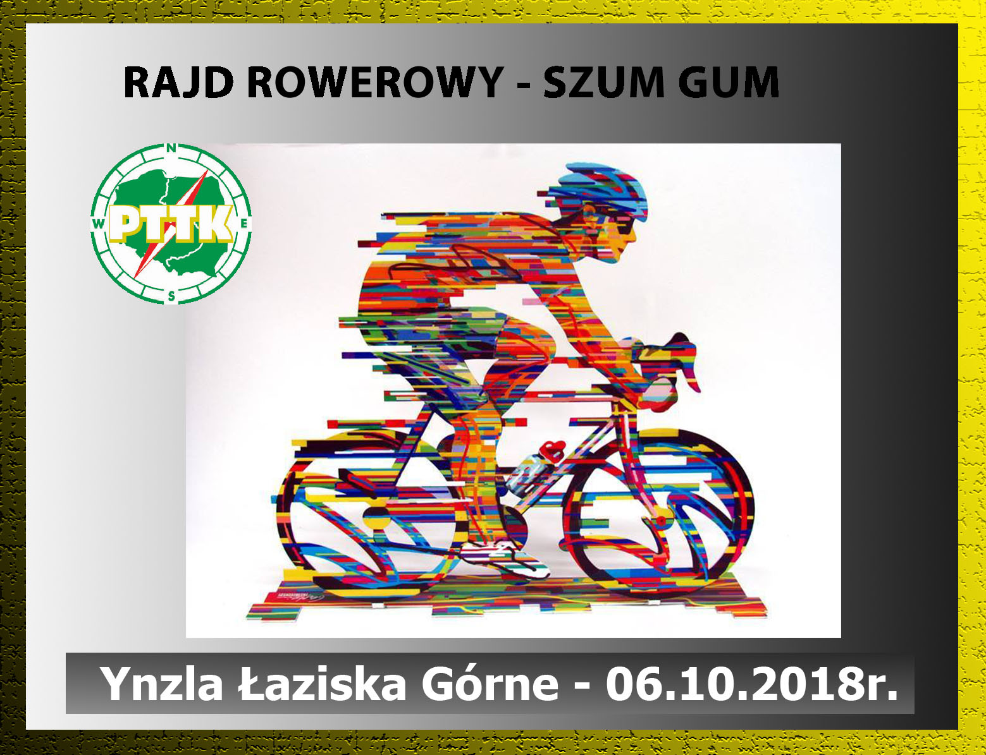

ŁAZISKA GÓRNE
6 PAŹDZIERNIK 2018 R.

ORGANIZATOR:
Komisja Turystyki Kolarskiej przy O/PTTK w Mikołowie.
Komandor Rajdu: kol. Andrzej Rygulski tel. kom. 507 283 551.
Sponsorzy: Starostwo Powiatowe, UM Łaziska Górne.
CEL RAJDU:
Popularyzacja turystyki kolarskiej, krajoznawstwa, poznanie Powiatu Mikołowskiego i szlaków turystycznych, zdobywanie Odznaki Krajoznawczej „Turysta Powiatu Mikołowskiego”.

TERMIN: 6 PAŹDZIERNIK 2018 R. (SOBOTA)

OGÓLNE WARUNKI UCZESTNICTWA:
- W rajdzie mogą uczestniczyć koła i kluby PTTK, drużyny szkolne i harcerskie (pod opieką przynajmniej jednej osoby dorosłej), dzieci, młodzież, rodziny oraz turyści indywidualni;
- Osoby niepełnoletnie mogą uczestniczyć tylko pod opieka osób dorosłych.
- Rajd odbędzie się bez względu na pogodę.
- Ubezpieczenie uczestników od następstw nieszczęśliwych wypadków we własnym zakresie.
- Organizator nie ponosi odpowiedzialności za wypadki powstałe w czasie trwania rajdu oraz szkody wynikłe w stosunku do uczestników rajdu i osób trzecich.
- Uczestnicy rajdu są zobowiązani do przestrzegania przepisów ruchu drogowego;
- Organizacja zgłaszająca jest odpowiedzialna za zachowanie swoich uczestników;

ZGŁOSZENIA I WPISOWE:
Zgłoszenie uczestnictwa oraz wpłaty wpisowego dokonuje się na miejscu startu rajdu od godz. 10.00 do 11.00.
Wpisowe wynosi: 2,00 zł od każdego uczestnika.

ŚWIADCZENIA DLA UCZESTNIKÓW RAJDU:
W ramach wpisowego organizatorzy zapewniają:
- pamiątkową naklejkę rajdową;
- potwierdzenie udziału w rajdzie okolicznościową pieczątką;
- prawo udziału w konkursach premiowanych nagrodami I, II, III miejsce;
- puchary dla najliczniejszej drużyny szkolnej i dla najliczniejszego klubu rowerowego.

PROGRAM RAJDU:
- otwarcie rajdu godz. 10.00 (start: Miejska Placówka Muzealna, ul. Karola Miarki 15, Mikołów)
- możliwość zwiedzania Miejskiej Placówki Muzealnej Mikołowa;
- przejazd na metę rajdu „INZLA” ul. Południowa – Łaziska Średnie
- przeprowadzenie konkursów sprawnościowych z nagrodami i ognisko (kiełbasa we własnym zakresie)
- wręczenie wyróżnień i nagród;
- zakończenie rajdu ok. godz. 13.00.

Komitet organizacyjny

ZALECA SIĘ UCZESTNICTWO W RAJDZIE W KASKACH

ZDROWO BO ROWEROWO !!!

